Qualitative and Quantitative Analysis of Vitamin C in Papaya by UV-Vis Spectrophotometry Method

Analisa Kualitatif dan Kuantitatif Vitamin C Pada Buah Pepaya Dengan Metode Spektrofotometri UV-Vis

Rini Lestari^{1,} Sri Darmayanti²
Fakultas Farmasi dan Ilmu Kesehatan, Universitas Abdurrab ^{1,2}
rini.lestari@univrab.ac.id
Article Info

Article history
Received date: 2021-07-29
Revised date: 2021-09-09
Accepted date: 2021-09-10

Abstract
Vitamin C is an antioxidant that can prevent oxidation in the body. Vitamin C is naturally found in papaya. This study aims to identify and determine the levels of vitamin C in papaya fruit variants in Arum Bogor, California, and Bangkok. This study uses a descriptive qualitative and quantitative test method with UV-Vis spectrophotometry. The maximum wavelength of vitamin C standard is 264.4 nm. The r value is 0.9956 with a linear regression equation Y = 0.0541X + 0.0791. The maximum wavelength of vitamin C in papaya Arum Bogor was 264.4 nm with concentration of 123.8 mg/100 g, papaya California 263.4 nm with concentration of 106.6 mg/100 g, papaya Bangkok 261.2 nm with concentration of 85.2 mg/100 g. Papaya contained vitamin C identified by the maximum wavelength values in the samples same as the maximum wavelength value of vitamin C standard.
Keywords:
Vitamin C, papaya fruit, UV-Vis spectrophotometry

Abstrak
Vitamin C merupakan antioksidan yang dapat mencegah proses oksidasi di dalam tubuh. Vitamin C alami terdapat pada buah pepaya. Penelitian ini bertujuan untuk mengidentifikasi dan mengetahui kadar vitamin C pada varian buah papaya Arum Bogor, California, dan Bangkok. Penelitian ini menggunakan metode deskriptif uji kualitatif dan kuantitatif dengan spektrofotometri UV-Vis. Panjang gelombang maksimum baku pembanding vitamin C adalah 264,6 nm. Nilai r yang didapatkan adalah 0,9956 dengan persamaan regresi linier yaitu y = 0,0541x + 0,0791. Pada penelitian ini didapatkan panjang gelombang maksimum vitamin C pada pepaya Arum Bogor adalah 264,4 nm dengan kadar 123,8 mg/100 g, pepaya California 263,4 nm dengan kadar 106,6 mg/100 g, pepaya Bangkok 261,2 nm dengan kadar 85,2 mg/100 g. Buah pepaya mengandung vitamin C diidentifikasi dari panjang gelombang maksimum sampel sama dengan panjang gelombang maksimum pembanding vitamin C.

Kata Kunci
Vitamin C, buah pepaya, spektrofotometri UV-Vis

PENDAHULUAN
Pepaya (Carica papaya L.) mempunyai nilai gizi yang tinggi sebagai sumber vitamin dan mineral sehingga bermanfaat bagi kesehatan tubuh manusia. Pepaya memiliki kandungan vitamin C, kalium dan dan asam folat yang membuatnya menjadi buah yang bermanfaat bagi kesehatan [1]. Buah pepaya secara umum mengandung vitamin C 62-78 mg/100 g. Kadar vitamin C pada buah pepaya masak 78 mg/100 g, sedangkan pada buah pepaya muda 19 mg/100 g. Satu potong pepaya berukuran 140 gram mampu memberikan sumbangan vitamin C sebanyak 150 persen dari Angka Kecukupan Gizi (AKG) yang dianjurkan per hari [2].
Warna daging buah pepaya bervariasi, ada yang berwarna merah, ada juga yang kuning, lunak, dan banyak mengandung air. Dari hasil survei di pasar pagi Selasa kota Pekanbaru ada tiga jenis pepaya yang dijual yaitu pepaya California, Bangkok dan Arum Bogor. Masing-masing pepaya memiliki warna dan bentuk yang berbeda, diperkirakan kandungan vitamin C pada beberapa varian buah pepaya ini juga berbeda.
Vitamin C atau asam askorbat merupakan vitamin yang mudah larut dalam air [3]. Vitamin C memiliki berfungsi untuk menjaga kesehatan gigi dan gusi, serta menghaluskan kulit. Sumber vitamin C banyak terdapat pada sayuran, jeruk, pepaya, dan lain sebagainya. Kekurangan vitamin C dapat mengakibatkan gusi menjadi berdarah, munculnya sariawan dan skorbut. Kebutuhan akan vitamin C per hari untuk bayi yaitu 30 mg, anak-anak 60 mg, dewasa sekitar 75 mg, ibu hamil 100 mg, serta ibu menyusui 150 mg [4].
Identifikasi dan penetapan kadar vitamin C dapat dianalisa menggunakan metode iodimetri [3][5] dan metode spektrofotometri ultraviolet. Vitamin C dalam larutan air netral menunjukkan absorbansi maksimum pada 264 nm dengan nilai = 579. Panjang gelombang maksimum ini akan bergeser oleh adanya asam mineral. Spektrofotometri UV-Vis merupakan salah satu metode yang paling bermanfaat untuk analisis kualitatif dan kuantitatif. Karakteristik yang penting terkait dengan spektrofotometri UV-Vis ini adalah sensitivitasnya cukup tinggi, selektifitas cukup tinggi, akurasinya baik [6].

METODE
Desain Penelitian
Desain penelitian ini adalah deskriptif kuantitatif tentang analisa kualitatif dan kuantitatif vitamin C pada buah pepaya Arum Bogor, California, dan Bangkok secara spektrofotometri UV-Vis.

Sampel
Sampel dalam penelitian ini adalah varian buah pepaya matang yang diperoleh di Pasar Pagi Selasa Pekanbaru. Setelah dilakukan identifikasi di Laboratorium Botani Jurusan Biologi FMIPA Universitas Riau diketahui nama spesies sampel pepaya yang diperiksa adalah Carica papaya L. dengan varietas Arum Bogor, California, dan Bangkok.

Alat
Alat yang digunakan dalam penelitian ini adalah Spektrofotometer UV-Vis T60U, batang pengaduk, bola hisap, labu ukur berbagai ukuran, pipet tetes, pipet ukur berbagai ukuran, alu, lumpang, spatula, beaker glass, timbangan analitik.

Bahan
Bahan yang digunakan dalam penelitian ini adalah buah pepaya varian Arum Bogor, California, dan Bangkok, baku pembanding Vitamin C dan akuades.

Prosedur Kerja
Pembuatan Larutan Induk Vitamin C 100 ppm
Baku pembanding vitamin C ditimbang sebanyak 50 mg kemudian dimasukkan ke dalam labu ukur 500 mL dan ditambahkan dengan akuades sampai tanda batas, kemudian dihomogenkan, didapat larutan vitamin C dengan konsentrasi 100 ppm.

Pembuatan Larutan Kurva Kalibrasi
Larutan induk vitamin C 100 ppm dipipet sebanyak 3 mL, 5 mL, 7 mL, 9 mL, dan 11 mL, masing-masing larutan tersebut kemudian dimasukkan ke dalam labu ukur 100 mL. Ditambahkan akuades hingga tanda batas lalu dihomogenkan, hingga didapatkan larutan dengan konsentrasi 3 ppm, 5 ppm, 7 ppm, 9 ppm, dan 11 ppm.

Penentuan Panjang Gelombang Maksimum dan Pembuatan Kurva Kalibrasi Vitamin C
Larutan konsentrasi 7 ppm dimasukkan ke dalam kuvet, selanjutnya diukur menggunakan alat spektrofotometer UV-Vis pada panjang gelombang 200-400 nm menggunakan blanko akuades untuk mendapatkan panjang gelombang maksimum. Selanjutnya diukur absorbansi larutan 3 ppm, 5 ppm, 7 ppm, 9 ppm, dan 11 ppm pada panjang gelombang maksimum yang diperoleh.

Analisa Kualitatif dan Kuantitatif Vitamin C Pada Daging Buah Pepaya
Buah pepaya masak dikupas kulitnya, dibuang bijinya dan diambil daging buahnya. Daging buahnya kemudian dipotong kecil-kecil, ditimbang sebanyak 0,2 g, dihaluskan, dilarutkan dengan akuades, dimasukkan ke dalam labu ukur 50 mL. Ditambahkan akuades hingga tanda batas, dikocok dan disaring. Filtrat diukur absorbannya pada panjang gelombang 200-400 nm untuk mengetahui spektrum panjang gelombang maksimumnya. Selanjutnya dilanjutkan analisa kuantitatif dengan mengukur absorbansi larutan pada panjang gelombang maksimum baku pembanding vitamin C.

Analisis Data
Analisis kualitatif identifikasi vitamin C pada sampel dilakukan dengan membandingkan spektrum hasil pemeriksaan sampel dan pembanding yaitu pada nilai panjang gelombang maksimum yang didapatkan. Penetapan kadar vitamin C pada sampel dilakukan dengan memasukkan nilai absorbansi sampel pada persamaan regresi linier kurva kalibrasi vitamin C, kemudian dihitung kadar vitamin C pada sampel.

HASIL DAN PEMBAHASAN
Dari penelitian yang telah dilakukan pada beberapa varian buah pepaya dengan metode spektrofotometri UV-Vis didapatkan hasil:
- Panjang gelombang (λ) maksimum baku pembanding vitamin C yaitu 264,6 nm.
- Persamaan regresi linier kurva kalibrasi baku pembanding vitamin C yang didapatkan yaitu Y = 0,0541X + 0,0791
- Koefisien korelasi (r) sebesar 0,996. Kriteria penerimaan dari koefisien korelasi (r) sebesar r > 0,99 menunjukkan linieritas yang sangat baik.
- Panjang gelombang (λ) maksimum vitamin C pada pepaya Arum Bogor yaitu 264,40 nm. Kadar vitamin C pada pepaya Arum Bogor 123,8 mg/100 g
- Panjang gelombang (λ) maksimum vitamin C pada pepaya California yaitu 263,40 nm. Kadar vitamin C pada pepaya California 106,6 mg/100 g
- Panjang gelombang (λ) maksimum vitamin C pada pepaya Bangkok yaitu 261,20 nm. Kadar vitamin C pada pepaya Bangkok 85,2 mg/100 g
Penelitian ini dilakukan untuk melakukan analisa kualitatif dan kuantitatif vitamin C pada beberapa varian buah pepaya dengan metode spektrofotometri UV-Vis. Spektrofometri UV-Vis adalah metode analisis untuk pengukuran konsentrasi suatu senyawa berdasarkan kemampuan senyawa tersebut mengabsorbsi berkas sinar atau cahaya. Perubahan absorbansi untuk setiap satuan konsentrasi adalah yang paling besar di sekitar panjang gelombang maksimum, bentuk kurva absorbansi datar dan pada kondisi tersebut hukum Lambeer-Beer akan terpenuhi. Jika dilakukan pengukuran ulang maka kesalahan yang disebabkan oleh pemasangan ulang panjang gelombang akan kecil sekali [7].

Tabel 1. Kadar vitamin C pada buah pepaya Arum Bogor, California, dan Bangkok
Jenis papaya | Bobot sampel (g) | Absorban | Kadar Vit C (mg/100g) | Rata-rata (mg/100g)
Arum Bogor | 0,200  0,201  0,200  0,203  0,204 | 0,341  0,294  0,396  0,326  0,390 | 121  99  146  112  141 | 123,8
California | 0,203  0,201  0,202  0,203  0,202 | 0,315  0,325  0,328  0,282  0,313 | 107  113  114  92  107 | 106,6
Bangkok | 0,200  0,202  0,202  0,204  0,202 | 0,342  0,251  0,290  0,232  0,213 | 121  79  96  69  61 | 85,2

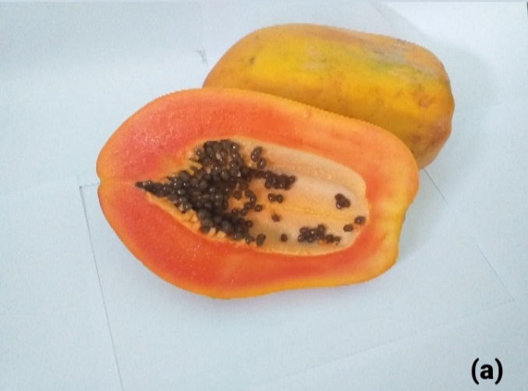
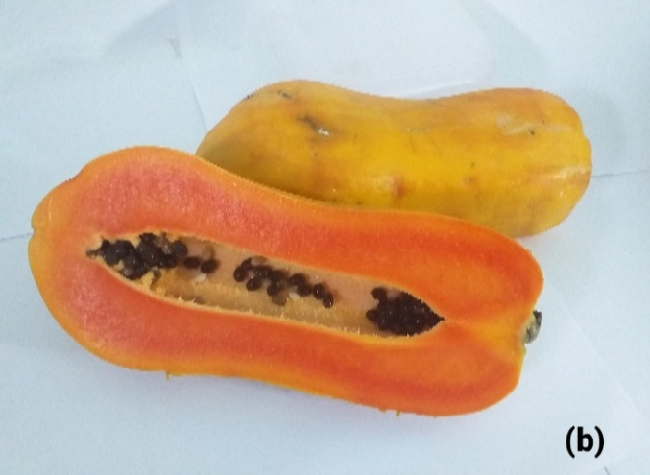

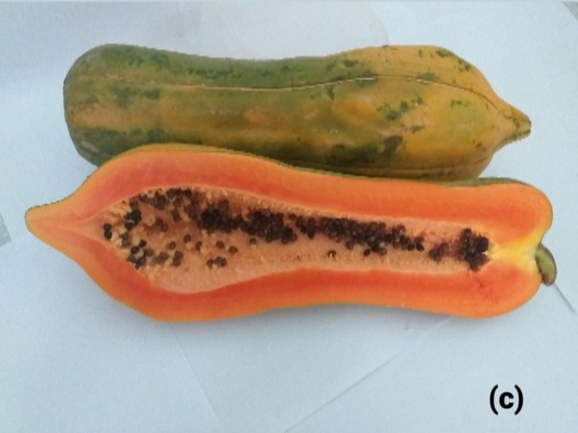
Gambar 1. Foto sampel buah pepaya Arum Bogor (a), pepaya California (b), pepaya Bangkok (c)

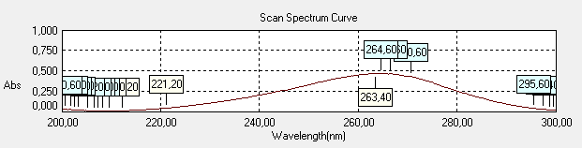
Gambar 2. Spektrum panjang gelombang maksimum baku pembanding vitamin C

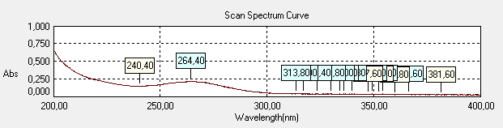
Gambar 3. Spektrum panjang gelombang maksimum buah pepaya Arum Bogor

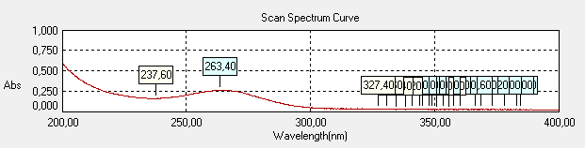
Gambar 4. Spektrum panjang gelombang maksimum buah pepaya California

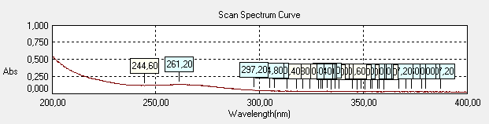
Gambar 5. Spektrum panjang gelombang maksimum buah pepaya Bangkok

Gambar 6. Kurva kalibrasi vitamin C

Metode spektrofotometri dapat digunakan untuk analisa kualitatif dan kuantitatif. Analisa kualitatif dapat dilihat dari panjang gelombang maksimum yang didapatkan. Panjang gelombang maksimum adalah panjang gelombang dimana suatu zat memberikan penyerapan paling tinggi dan kepekaan senyawa maksimum. Panjang gelombang maksimum baku vitamin C yang didapatkan adalah 264,6 nm. Panjang gelombang maksimum vitamin C pada sampel pepaya Arum Bogor 264,4 nm, pepaya California 263,4 nm, pepaya Bangkok 261,2 nm. Asam askorbat (vitamin C) dalam larut air netral menunjukkan absorbansi maksimum pada 264 nm. Panjang gelombang maksimum ini akan bergeser oleh adanya asam mineral [8].
Panjang gelombang maksimum yang didapatkan mengalami pergeseran hipsokromik (pergeseran biru) yaitu pergeseran panjang gelombang maksimum ke arah panjang gelombang yang lebih pendek. Hal tersebut dapat disebabkan oleh varian buah pepaya yang berbeda dapat menyebabkan komposisi kandungan kimia yang berbeda pula, yang dapat mempengaruhi panjang gelombang dan absorbansinya. Variasi jenis pepaya dan tingkat kemasakan buah memberikan pengaruh terhadap kadar vitamin C [9].
Analisa kuantitatif menggunakan spektrofotometri UV-Vis dapat dilakukan dengan menghitung persamaan regresi linier kurva kalibrasi. Kurva kalibrasi adalah grafik yang menghubungkan antara konsentrasi (x) dan absorbansi (y) sehingga membentuk garis linear. Penentuan kurva kalibrasi dilakukan dari deret konsentrasi 3 ppm, 5 ppm, 7 ppm, 9 ppm dan 11 ppm.
Persamaan regresi linier yang didapatkan yaitu y = 0,0541X + 0,0791 dengan koefisien korelasi (r) sebesar 0,9956. Kriteria penerimaan dari koefisien kolerasi (r) sebesar r > 0,99 menunjukkan linearitas yang sangat baik. Koefisien korelasi (r) ini dapat diartikan sebagai nilai yang diperoleh dari hubungan/korelasi antara dua variable. Dengan demikian, nilai koefisien korelasi -1 ≤ r ≤ 1 menunjukkan tinggi derajat hubungan antara variabelnya [10].
Dari hasil penelitian yang telah dilakukan, didapatkan kadar vitamin C pada buah pepaya Arum Bogor adalah 123,8 mg/100 g. Kadar vitamin C pada buah pepaya California adalah 106,6 mg/100 g. Kadar vitamin C pada buah pepaya Bangkok adalah 85,2 mg/100 g. Perbedaan kadar vitamin C pada beberapa varian buah dapat disebabkan oleh perbedaan varietas pepaya, tempat tumbuh juga dapat mempengaruhi kandungan kimia pada tanaman. Berdasarkan kebutuhan vitamin C pada manusia tertinggi pada usia 31-50 tahun sebesar 60 mg. Mengkonsumsi 100 g buah pepaya dapat memenuhi kebutuhan vitamin C harian tubuh kita. Kandungan vitamin C pada buah pepaya secara umum 62-78 mg/100 g [2]. Kandungan vitamin C pada sampel buah pepaya yang diperiksa lebih tinggi daripada kandungan vitamian C buah pepaya secara umum. Kadar vitamin C paling tinggi terdapat pada buah pepaya Arum Bogor yaitu 123,8 mg/100 g.

SIMPULAN
Berdasarkan penelitian yang telah dilakukan diperoleh kesimpulan bahwa pada ketiga varietas buah pepaya mengandung vitamin C dengan kadar rata-rata yaitu pepaya Arum Bogor 123,8 mg/100 g, pepaya California yaitu 106,6 mg/100 g dan pepaya Bangkok yaitu 85,2 mg/100 g. Kadar vitamin C buah pepaya Arum Bogor lebih tinggi dibandingkan pepaya California dan pepaya Bangkok.

UCAPAN TERIMA KASIH
Penulis mengucapkan terima kasih kepada Fakultas Farmasi dan Ilmu Kesehatan Universitas Abdurrab yang telah memfasilitasi penulis dalam pelaksanaan penelitian ini. Terima kasih juga penulis ucapkan kepada Yuli Maria selaku laboran dan Sri Darmayanti selaku mahasiswa bimbingan yang telah membantu penulis dalam melaksanakan penelitian ini.

DAFTAR PUSTAKA
[1] D. Suryana, Manfaat Buah: Manfaat Buah-Buahan. Bandung: Dayat Suryana Independent, 2018.
[2] Muktiani, Bertanam Varietas Unggul Pepaya California. Yogyakarta: Pustaka Baru Press, 2011.
[3] Kementrian Kesehatan RI, Farmakope Indonesia Edisi VI. 2020.
[4] A. Suhaimi, Pangan, Gizi, dan Kesehatan. Yogyakarta: Deepublish, 2019.
[5] Cresna, M. Napitupulu, and Ratman, “Analysis of Vitamin C in The Fruit of Papaya , Soursop , Sugar Apple and Langsat That Grown in Donggala .,” J. Akad. Kim., vol. 3, no. 3, pp. 58–65, 2014.
[6] I. G. Gandjar and A. Rohman, Spektroskopi Molekuler Untuk Analisis Farmasi. Yogyakarta: Gadjah Mada University Press, 2018.
[7] I. G. Gandjar and A. Rohman, Analisa Obat Secara Spektroskopi dan Kromatografi. Yogyakarta: Pustaka Pelajar, 2012.
[8] A. Rohman and Sumantri, Analisis Makanan. Yogyakarta: Gadjah Mada University Press, 2007.
[9] A. Listyaningsih, “Analisis Kadar Vitamin C Pada Berbagai Jenis Pepaya (Carica papaya L.) Sebagai Alternatif Sumber Belajar Kimia di SMA/MA Kelas X,” Universitas Islam Negri Sunan Kalijaga, 2006.
[10] Maulana, Statistika dalam Penelitian Pendidikan: Konsep Dasar dan Kajian Praktis. Sumedang: UPI Sumedang Press, 2016.

